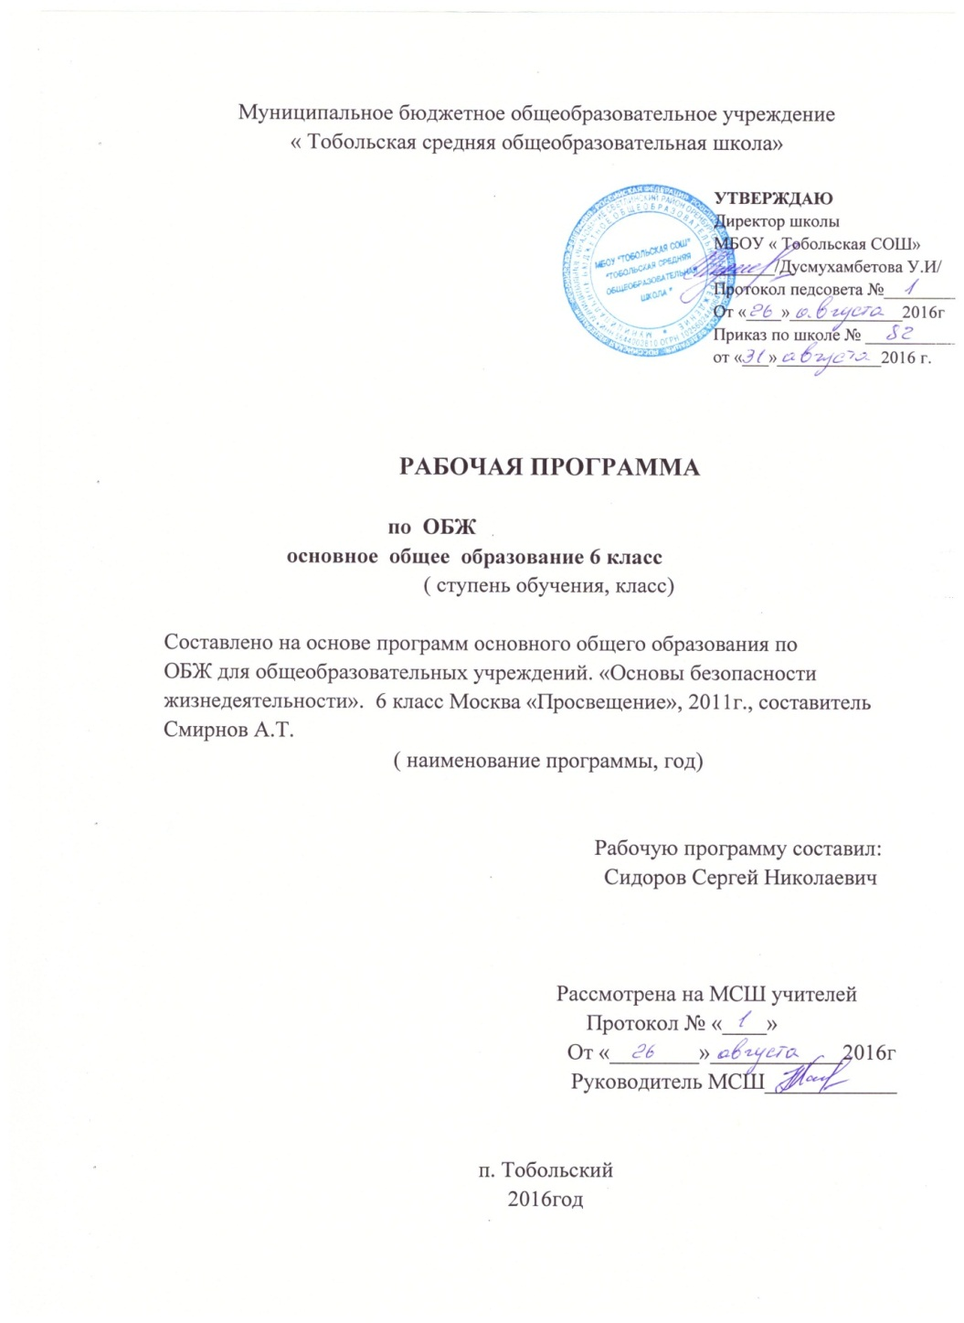

Пояснительная записка
Цель ОУ: достижения выпускниками целевых установок знаний, умений, навыков и компетенции, определяемых личностными, семейными, общественными и государственными потребностями, индивидуальными особенностями его развития и состояния здоровья. В соответствии с Уставом школы целями образовательной политики является воспитание гражданственности, уважение к правам и свободе человека, трудолюбие, любви к окружающей природе, Родине и семье, формирование ЗОЖ.
Рабочая программа по ОБЖ для 6 класса разработана на основе Федерального государственного образовательного стандарта основного общего образования, утвержденная приказом Министерства образования и науки РФ от 17 декабря 2010 года № 1897. Примерной программы по учебному предмету «Основы безопасности жизнедеятельности», авторской программы, предметной лини учебников под редакций А.Т. Смирнова Б.О. Хренникова. - Москва: «Просвещение», 2010.).
Рабочая программа рассчитана на 1 час в неделю, 35 часов в год, на основе учебного плана образовательного учреждения.
Подготовка подрастающего поколения россиян в области безопасности жизнедеятельности должна основываться на комплексном подходе к формированию у подростков современного уровня культуры безопасности, индивидуальной системы здорового образа жизни, антиэкстремистского мышления и антитеррористического поведения.
Учебный курс «Основы безопасности жизнедеятельности» в 6-ом классе строится так, чтобы были достигнуты следующие цели:
- воспитание ответственного отношения к окружающей природной среде, к личному здоровью как индивидуальной и общественной ценности, к безопасности личности, общества и государства;
- развитие личностных духовных и физических качеств, обеспечивающих адекватное поведение в различных опасных и чрез-вычайных ситуациях природного, техногенного, социального и военного характера; развитие потребности соблюдать нормы здорового образа жизни; подготовку к выполнению требований, предъявляемых к гражданину Российской Федерации в области безопасности жизнедеятельности; - освоение знаний: об опасных и чрезвычайных ситуациях, о влиянии их последствий на безопасность личности, общества и государства; о государственной системе обеспечения защиты населения от чрезвычайных ситуаций; о здоровом образе жизни; об оказании первой медицинской помощи при неотложных состояниях; о правах и обязанностях граждан в области безопасности жизнедеятельности; - овладение умениями: предвидеть возникновение опасных и чрезвычайных ситуаций по характерным признакам их появления, а также из анализа специальной информации, получаемой из различных источников; принимать обоснованные решения и разрабатывать план своих действий в конкретной опасной ситуации с учётом реальной обстановки и своих возможностей, психологическая подготовка при возникновении опасных ситуаций в автономных условиях существования ,умение правильно действовать в условиях активного отдыха на природе.
Требования к уровню подготовки учащихся 6 класса
В результате изучения основ безопасности жизнедеятельности в 6 классе ученик должен:
знать: - основные опасные ситуации в природных условиях и правила безопасного поведения в этих ситуациях; - порядок подготовки к активному отдыху на природе и обеспечение безопасности при автономном пребывании человека в природной среде;
- знать способы безопасного поведения в природной среде: ориентирование на местности, подача сигналов бедствия, добывания огня, воды, пищи, сооружение временного укрытия.
- основные составляющие здоровья человека и факторы, на него влияющие, мероприятия по профилактике вредных привычек; - приёмы и правила оказания первой медицинской помощи в природных условиях; - характеристику и требования дорожных знаков, дорожной разметки, дополнительные требования к движению велосипедистов, правила перевозки людей автотранспортом;
уметь: - соблюдать правила личной безопасности в опасных ситуациях природного характера и действовать, обеспечивая личную безопасность; - выполнять общие правила безопасности при активном отдыхе на природе; - доступно объяснять значение здорового образа жизни для сохранения и укрепления здоровья; - грамотно оказывать первую медицинскую помощь при различных травмах, полученных в природных условиях; - соблюдать правила дорожного движения в качестве пешехода, пассажира и водителя велосипеда; применять полученные знания и умения в практической деятельности и повседневной жизни для:
- выработки потребности в соблюдении норм здорового образа жизни, невосприимчивости к вредным привычкам;
- обеспечения личной безопасности в различных опасных и чрезвычайных ситуациях; - подготовки и участия в различных видах активного отдыха; - проявления бдительности и безопасного поведения при угрозе террористического акта или при захвате в качестве заложника;
- оказания первой медицинской помощи пострадавшим в различных опасных и бытовых ситуациях.
Достижение этих целей обеспечивается решением таких учебных задач, как:
- формирование у учащихся модели безопасного поведения в повседневной жизни, в транспортной среде и в чрезвычайных ситуациях природного, техногенного и социального характера;
- формирование индивидуальной системы здорового образа жизни;
- выработка у учащихся антиэкстремистской и антитеррористической личностной позиции и отрицательного отношения к психоактивным веществам и асоциальному поведению.
Курс предназначен для:
- формирования у учащихся основных понятий об опасных и чрезвычайных ситуациях в повседневной жизни, об их последствиях для здоровья и жизни человека;
- выработки у них сознательного и ответственного отношения к личной безопасности, безопасности окружающих;
- приобретения учащимися способности сохранять жизнь и здоровье в неблагоприятных и угрожающих жизни условиях и умения адекватно реагировать на различные опасные ситуации с учётом своих возможностей;
- формирования у учащихся антиэкстремистского и антитеррористического поведения, отрицательного отношения к приёму психоактивных веществ, в том числе наркотиков.
Планируемые образовательные результаты обучающихся.
Личностные результаты обучения:
- усвоение правил индивидуального и коллективного безопасного поведения в чрезвычайных ситуациях, угрожающих жизни и здоровью людей, правил поведения на транспорте и на дорогах;
- формирование понимания ценности здорового и безопасного образа жизни;
- усвоение гуманистических, демократических и традиционных ценностей многонационального российского общества; воспитание чувства ответственности и долга перед Родиной;
- формирование ответственного отношения к учению, готовности и способности обучающихся к саморазвитию и самообразованию на основе мотивации к обучению и познанию, осознанному выбору и построению дальнейшей индивидуальной траектории образования на базе ориентировки в мире профессий и профессиональных предпочтений с учётом устойчивых познавательных интересов;
- формирование целостного мировоззрения, соответствующего современному уровню развития науки и общественной практике, учитывающего социальное, культурное, языковое, духовное многообразие современного мира;
- формирование готовности и способности вести диалог с другими людьми и достигать в нём взаимопонимания;
- освоение социальных норм, правил поведения, ролей и форм социальной жизни в группах и сообществах, включая взрослые и социальные сообщества;
- развитие правового мышления и компетентности в решении моральных проблем на основе личностного выбора, формирование нравственных чувств и нравственного поведения, осознанного и ответственного отношения к собственным поступкам;
- формирование коммуникативной компетентности в общении и сотрудничестве со сверстниками, старшими и младшими в процессе образовательной, общественно полезной, учебно-исследовательской, творческой и других видов деятельности;
- формирование основ экологической культуры на основе признания ценности жизни во всех её проявлениях и необходимости ответственного, бережного отношения к окружающей среде;
- осознание значения семьи в жизни человека и общества, принятие ценности семейной жизни, уважительное и заботливое отношение к членам своей семьи;
- формирование антиэкстремистского мышления и антитеррористического поведения, потребностей соблюдать нормы здорового образа жизни, осознанно выполнять правила безопасности жизнедеятельности.
Предметные результаты обучения:
- формирование современной культуры безопасности жизнедеятельности на основе понимания необходимости защиты личности, общества и государства посредством осознания значимости безопасного поведения в условиях чрезвычайных ситуаций природного, техногенного и социального характера;
- формирование убеждения в необходимости безопасного и здорового образа жизни;
- понимание личной и общественной значимости современной культуры безопасности жизнедеятельности;
- понимание роли государства и действующего законодательства в обеспечении национальной безопасности и защиты населения от опасных и чрезвычайных ситуаций природного, техногенного и социального характера, в том числе от экстремизма и терроризма;
- формирование установки на здоровый образ жизни, исключающий употребление алкоголя, наркотиков, курение и нанесение иного вреда здоровью;
- формирование антиэкстремистской и антитеррористической личностной позиции;
- понимание необходимости сохранения природы и окружающей среды для полноценной жизни человека;
- знание основных опасных и чрезвычайных ситуаций природного, техногенного и социального характера, включая экстремизм и терроризм и их последствия для личности, общества и государства;
- знание и умение применять правила безопасного поведения в условиях опасных и чрезвычайных ситуаций;
- умение оказать первую помощь пострадавшим;
- умение предвидеть возникновение опасных ситуаций по характерным признакам их проявления, а также на основе информации, получаемой из различных источников;
- умение принимать обоснованные решения в конкретной опасной ситуации для минимизации последствий с учётом реально складывающейся обстановки и индивидуальных возможностей.
Метапредметными результатами обучения курса «Основы безопасности жизнедеятельности является (УУД).
- Регулятивные УУД: умение самостоятельно планировать пути достижения целей защищённости, в том числе альтернативные, осознанно выбирать наиболее эффективные способы решения учебных и познавательных задач;
- умение самостоятельно определять цели своего обучения, ставить и формулировать для себя новые задачи в учёбе и познавательной деятельности, развивать мотивы и интересы своей познавательной деятельности;
- умение соотносить свои действия с планируемыми результатами курса, осуществлять контроль своей деятельности в процессе достижения результата, определять способы действий в опасных и чрезвычайных ситуациях в рамках предложенных условий и требований, корректировать свои действия в соответствии с изменяющейся ситуацией;
- умение оценивать правильность выполнения учебной задачи в области безопасности жизнедеятельности, собственные возможности её решения;
- владение основами самоконтроля, самооценки, принятия решений и осуществления осознанного выбора в учебной и познавательной деятельности;
- Познавательные УУД:
- умение определять понятия, создавать обобщения, устанавливать аналогии, классифицировать, самостоятельно выбирать основания и критерии (например, для классификации опасных и чрезвычайных ситуаций, видов террористической и экстремистской деятельности), устанавливать причинно - следственные связи, строить логическое рассуждение, умозаключение (индуктивное, дедуктивное и по аналогии) и делать выводы;
- умение создавать, применять и преобразовывать знаки и символы, модели и схемы для решения учебных и познавательных задач;
- освоение приёмов действий в опасных и чрезвычайных ситуациях природного, техногенного и социального характера, в том числе оказание первой помощи пострадавшим.
- Коммуникативные УУД:
- умение организовывать учебное сотрудничество и совместную деятельность с учителем и сверстниками; работать индивидуально и в группе: находить общее решение и разрешать конфликты на основе согласования позиций и учёта интересов; формулировать, аргументировать и отстаивать своё мнение;
- формирование и развитие компетентности в области использования информационно-коммуникационных технологий;
- формирование умений взаимодействовать с окружающими, выполнять различные социальные роли во время и при ликвидации последствий чрезвычайных ситуаций.
Особенности организации учебного процесса по ОБЖ
Основными принципами обучения ОБЖ являются: сознательность, активность и самостоятельность; системность, последовательность и комплексность; обучение на высоком уровне трудности; прочность формирования знаний, умений и навыков; групповой и индивидуальные принципы обучения.
Принципы реализуются с помощью различных методов и средств (ТСО, наглядность), приемов позволяющих представлять взаимосвязь изучаемых явлений с реальной действительностью.
Основные методы обучения: наблюдение, повседневный опыт,, интуитивное предсказание, активные методы обучения, стимулирующие познавательную деятельность учащихся, интеракивное обучение - обучение основанное на общении, компьютерные методы обучения (адаптивные методы, метод проблем и открытий, метод научных исследований и т.д.)
Для усвоения основных знаний применяются следующие формы обучения: индивидуализация, коллективная и парная работы. В основном используется классно – урочная форма занятий. Проводятся уроки – викторины, конкурсы, КВН.
Методы обучения:
- Словесные (рассказ, беседа, лекция с элементами беседы);
- Наглядные (демонстрация плакатов, учебных видео роликов, электронных презентаций. материальной базы);
- Эвристические – (саморазвитие учащихся, активная познавательная деятельность);
- Практические (отрабатывание нормативов, решение теоретических и практических задач).
Виды и формы контроля:
Контрольные работы, самостоятельные работы, индивидуальные задания, тесты, устный опрос, викторины и практические задания, выполнение нормативов в практических видах деятельности – главная составляющая учебного процесса.

ФОРМЫ КОНТРОЛЯ:
1. Тестовые задания (7- 15 мин).
2. Устный опрос (7-15 мин)
4. Контрольные работы (промежуточная и итоговая)
Средства контроля и оценки результатов обучения:
Все тестовые задания оцениваются:
- правильный ответ – 1 балл;
- отсутствие ответа или неправильный ответ – 0 баллов
Критерии оценивания:
«2» - менее 25% правильных ответов.
«3» - от 25% до 50% правильных ответов.
«4» - от 50% до 75% правильных ответов.
«5» - от 75% и более правильных ответов.
Оценка устных ответов обучающегося:
Ответ оценивается отметкой «5», если обучающийся:
• полно раскрыл содержание материала в объеме, предусмотренном программой и учебником;
• изложил материал грамотным языком в определенной логической последовательности, точно используя терминологию;
• показал умение иллюстрировать теоретические положения конкретными примерами, применять их в новой ситуации при выполнении практического задания;
• продемонстрировал усвоение ранее изученных сопутствующих вопросов, сформированность и устойчивость используемых при ответе умений и навыков;
• отвечал самостоятельно без наводящих вопросов учителя.
Возможны одна – две неточности при освещении второстепенных вопросов или выкладках, которые обучающийся легко исправил по замечанию учителя.
Ответ оценивается отметкой «4», если: он удовлетворяет в основном требованиям на отметку «5», но при этом имеет один из недостатков:
• в изложении допущены небольшие пробелы, не исказившие общего содержания ответа;
• допущены один или два недочета при освещении содержания ответа, исправленные по замечанию учителя;
• допущена ошибка или более двух недочетов при освещении второстепенных вопросов, легко исправленные по замечанию учителя.
Отметка «3» ставится в следующих случаях:
• неполно или непоследовательно раскрыто содержание материала, но показано общее понимание вопроса и продемонстрированы умения, достаточные для дальнейшего усвоения программного материала (определенные «Требованиям к математической подготовки обучающегося»);
• имелись затруднения или допущены ошибки в определении понятий, исправленные после нескольких вопросов;
Отметка «2» ставится в следующих случаях:
• не раскрыто основное содержание учебного материала;
• обнаружено незнание или непонимание обучающимся большей или наибольшей части материала;
Учебно-методический комплект по ОБЖ, реализующий программу.
1. Основы безопасности жизнедеятельности: 6 кл.: Учебник для общеобразоват. учреждений / А.Т. Смирнов Б.О. Хренников. - Москва: «Просвещение», 2010.). и т.д.

